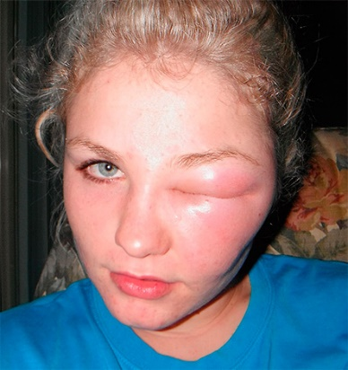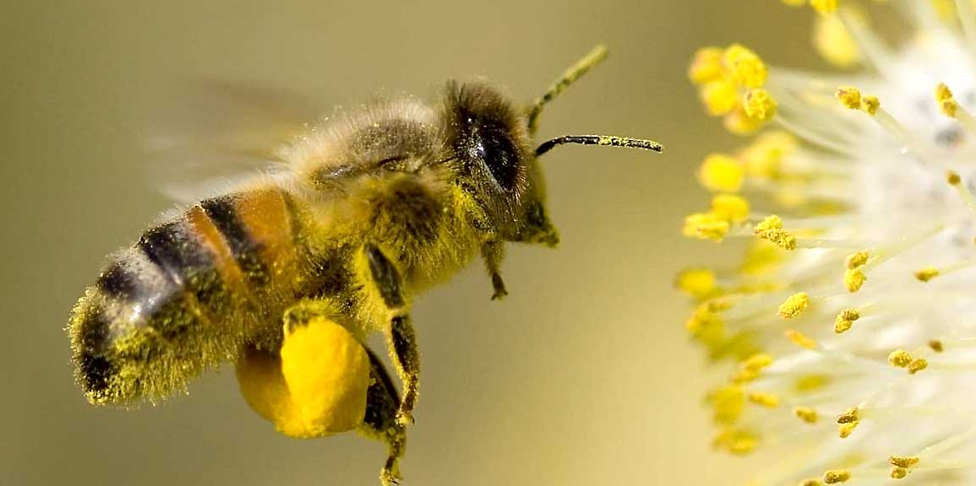

**ГУ «Луганский республиканский центр здоровья» ЛНР**

**Запомните! Нельзя расчесывать место укуса – так можно занести инфекцию.**



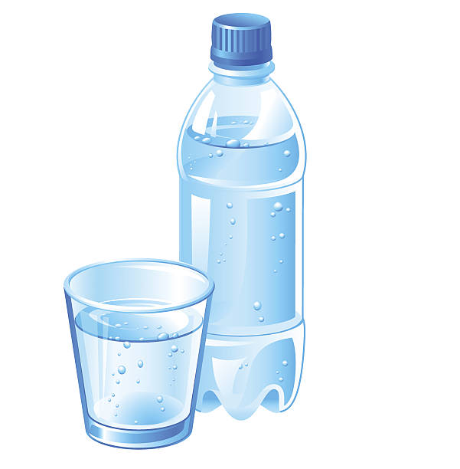



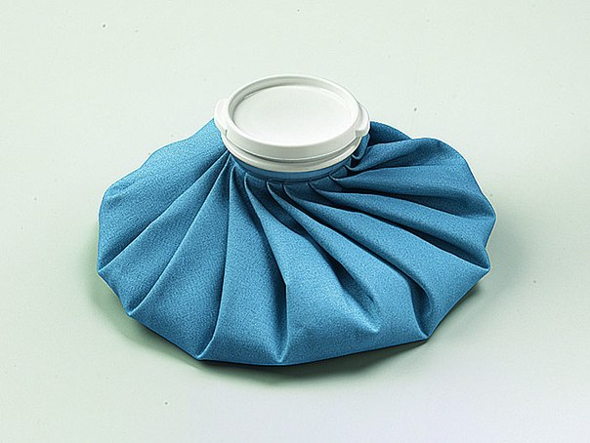

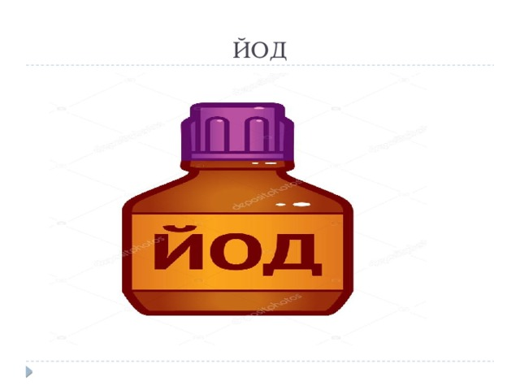

**Вытащите из раны жало пчелы с помощью пинцета или иглы.**



**Как защитится от укуса пчелы**

* **Если к вам подлетела пчела, не делайте резких движений, не машите руками – это привлечет насекомое.**
* **Не надевайте выезжая на природу яркую одежду, не используйте сильно пахнущие духи.**
* **Не ходите по траве босиком или в открытой обуви.**
* **Не держите открытыми фрукты, сладкие напитки.**
* **Во время поездок на природу следует пользоваться репеллентами, отпугивающими пчел. Для детей применяйте лишь репелленты, разрешенные к использованию в детском возрасте.**
* **Не наносите репелленты на раны или воспаленные участки кожи.**
* **Берегите глаза! Сначала нанесите репеллент на руку, а затем уже на кожу лица.**

**Что происходит с пчелой после укуса?**

**У пчелы жало с ядом зазубренное, после укуса оно остается под кожей укушенного. Ужалив и пытаясь улететь, пчела всеми силами старается его вытащить, но плотная кожа человека не позволяет это сделать. Жало с пчелиным ядом отрывается вместе с большей частью кишечника, оставляя на тельце пчелы рану. От этого она умирает через некоторое время после нападения.**

**Пчела нападает на человека исключительно в целях самозащиты.**

**Раздражает пчел резкий запах пота, духов, алкоголя, чеснока, лука, сигаретный дым.**



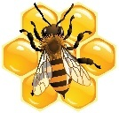

**Первая помощь при укусе пчелы**

**Внимание!!!**

**Если после укуса пчелы появляется отек лица, ускоряется сердцебиение, появляются судороги, боль в пояснице, в области сердца, НЕМЕДЛЕННО ВЫЗЫВАЙТЕ СКОРУЮ ПОМОЩЬ!!!**

**Обработайте место укуса перекисью водорода, йодом или нашатырным спиртом.**

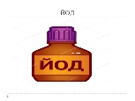

**К месту укуса приложите холодный предмет (лед, содержимое холодиль-ной камеры, завернув их в ткань) или полотенце, смоченное в холодной воде.**

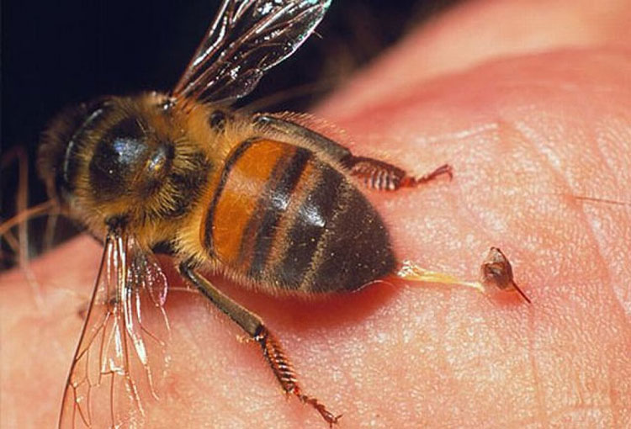

**Примите антигистаминное средство (цетрин, лоратадин, супрастин, кларитин и пр.).**

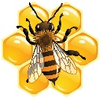

**Пейте много воды – это способствует выведению токсинов.**